DLIC HW10
系級:資訊甲114 學號:E34106010 姓名:黃偉峰
- CONV電路設計
State Diagram
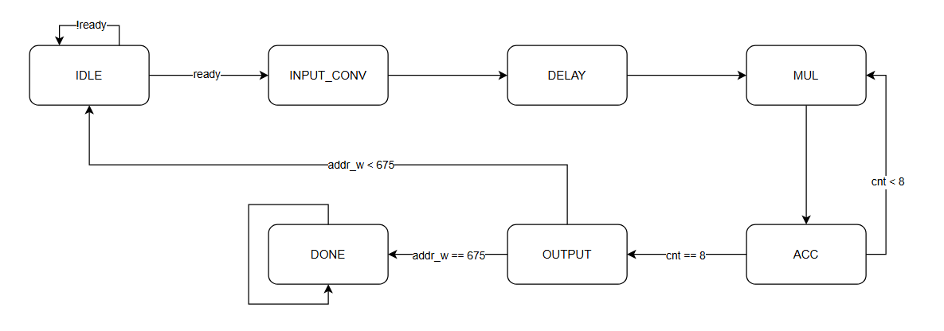

- IDLE：
等待 ready 訊號拉高後進入INPUT_CONV state。
IDLE state初始化 x、y、cnt、acc 等Register。

- INPUT_CONV：
決定第一次的輸入資料要從哪個位址開始讀。
計算要讀取的輸入資料位置並設定 addr_r。

- DELAY：
等待 BRAM 的輸出資料穩定（根據 BRAM latency model）。只等待一個clock cyle，一個clock cycle將得到BRAM的資料，並且在該state繼續給予下一個addr_r來讀取BRAM。(為了讓BRAM有完整cycle可以讀取，因此addr_r以register方式實現)

- MUL：
將從 BRAM 讀出的輸入資料與該位置 kernel 相乘，根據 cnt 判斷當前是第幾個 kernel weight（0~8）；把相對應位置的 data_r 乘上 kernel 係數。

- ACC:
將上一個state的乘法結果做累加，並且持續更新BRAM讀取的addr_r。
為了要能符合FPGA的時序，因此將MAC操作切分成MUL和ACC兩個state。

- OUTPUT：
將累加後的卷積結果寫入 data_w，並更新 addr_w。將acc值寫入輸出的記憶體位置。若 addr_w == 675進入 DONE；否則回到 INPUT_CONV 處理下一個CONV操作。

- DONE:
表示整張圖的卷積處理結束。拉高 done訊號，通知處理完成。

- CONV系統設計
Block Design
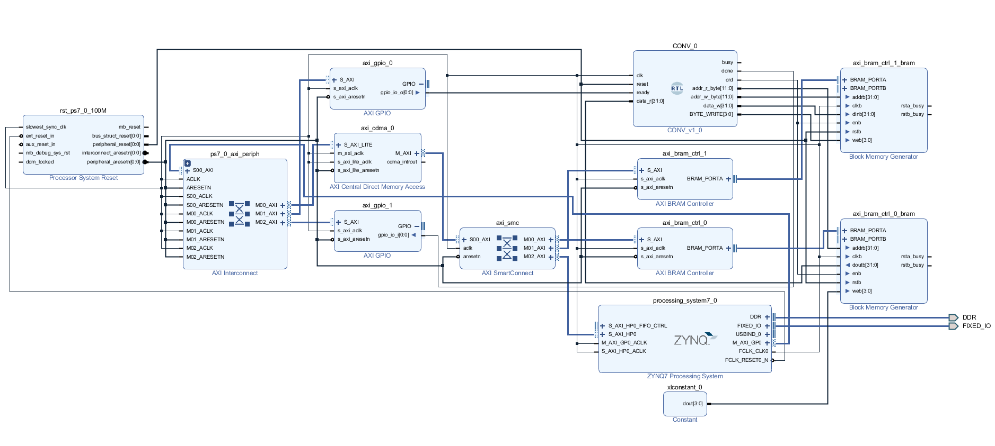
主要運作流程如下：Zynq 上的 ARM 核心先讀取 input.hex 檔案，並將資料寫入 HP 記憶體區段。接著透過CDMA 將該資料搬運至 BRAM0，作為CONV IP的輸入來源。Zynq 再透過 GPIO_0 發出 ready 訊號以啟動 CONV 運算，CONV 會從 BRAM0 讀取資料進行Convolution，並將結果寫入 BRAM1。GPIO_1 負責讀取 CONV 的 done 訊號，當偵測到運算完成後，Zynq 便透過 CDMA 將 BRAM1 中的結果搬回 HP 記憶體。最後，ARM 核心會從記憶體中讀出結果，並與 golden.hex 進行比對驗證。

- 軟體設計流程
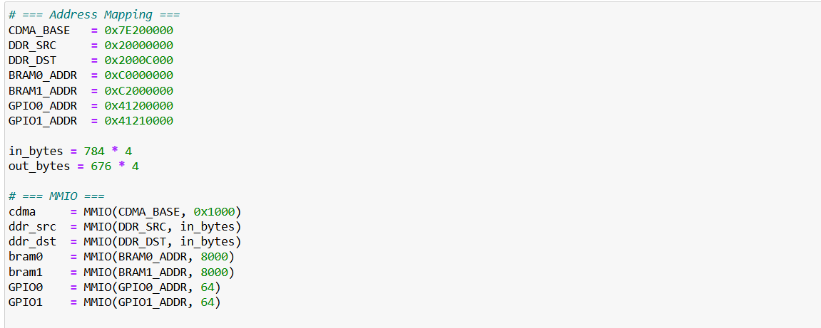
這段程式定義了 CDMA、DDR、BRAM 及 GPIO 的MMIO，並利用 MMIO進行對應模組的記憶體存取初始化，為後續資料搬運與控制操作作好準備。

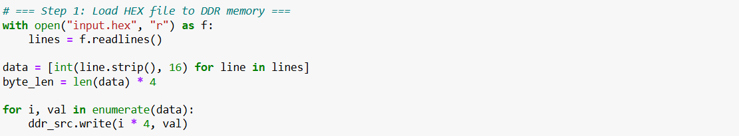
透過Zynq上的ARM CPU將input.hex的資料讀取到HP的記憶體區段。

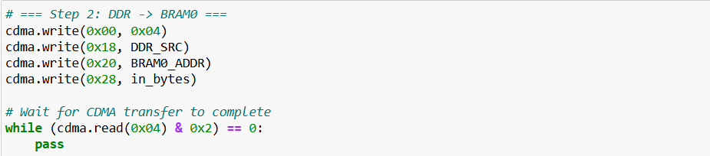
使用CDMA將HP記憶體區段的資料搬運到BRAM0內部。

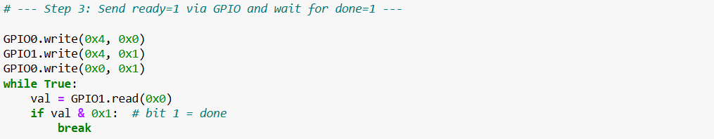
透過Zynq CPU寫入GPIO_0訊號以供CONV IP當作ready訊號來做開始計算的依據，並且使用GPIO_1持續讀取CONV IP的done訊號，若為1 CONV運算完成。

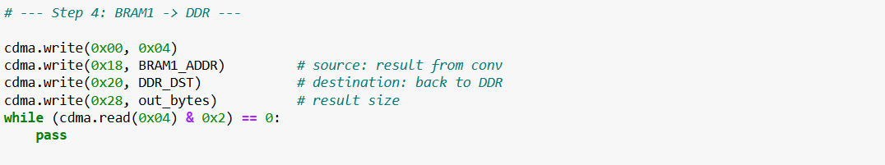
使用CDMA將BRAM1內部的資料搬運到Zynq的HP記憶體區段。

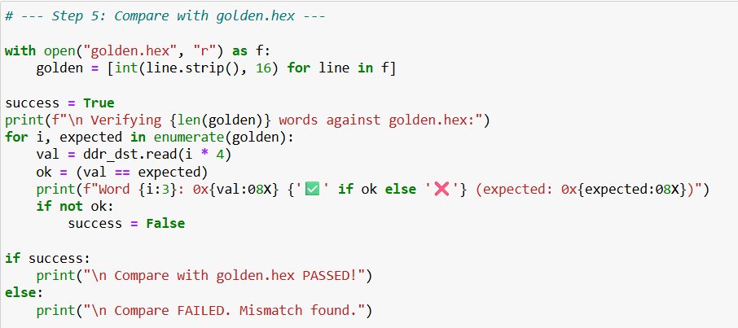
最後將golden.hex的值去跟從BRAM1搬運回來的值做比較，確認CONV運算是否正常。

- 比對結果

自行設計的軟體版本
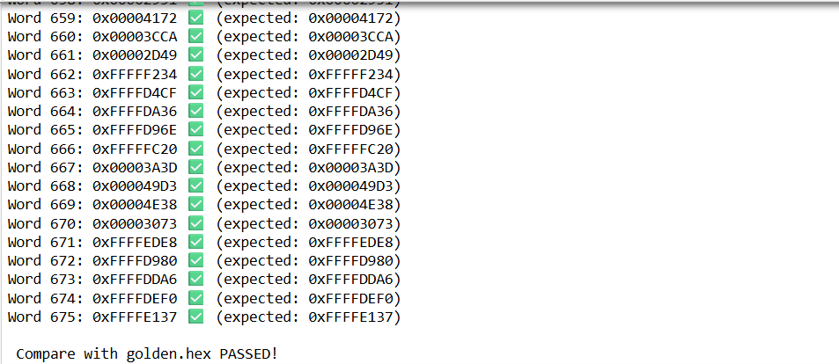

助教提供軟體版本
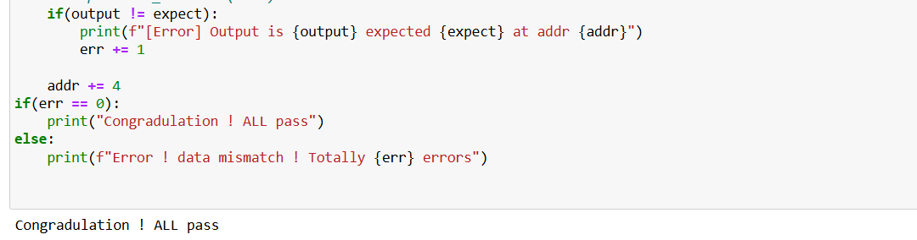

- 作業學習心得
這次作業我覺得具有一定難度，需要將過去幾次作業所學的內容整合起來完成整體設計。在整個設計過程中，我卡關最久的部分是 CONV IP 與 BRAM 之間的讀取與寫入操作。主要是因為 BRAM 採用 Byte Addressable 的設計，但我一開始沒有注意到這點，錯誤地以為是 Word Addressable，導致在設計 CONV 讀寫 BRAM 的邏輯時發生資料錯誤。後來在查閱文件與實際模擬波形後，才突然發現這個問題。
另一個遇到的問題是在 Timing 上。最初我設計的 CONV IP 是在單一cycle內完成一次 MAC 運算，但實際運作後發現部分結果正確、部分錯誤。這使我意識到可能是 Timing 達不到所產生的問題，因為在FPGA上不像ASIC一樣FPGA是使用已有的硬體去做組合，所以在timing上通常會相較ASIC設計上更嚴格，因此我隨即將設計修改為一個cycle只執行乘法，下一個cycle再進行累加。更改後所有結果皆正確，也順利完成驗證。

